Ονοματεπώνυμο:______________________________________________15/5/24

1. Υπολογίζω το εμβαδόν των παρακάτω τριγώνων :

**E=**

**β = 10,6 μ. β = 12,4 μ.**

**υ = 7 μ. υ = 3,2 μ.**

2. Δύο αδέρφια πήραν τα παρακάτω κτήματα από τον πατέρα τους. Πήραν τα ίδια τ.μ.; Αν όχι , ποια ήταν η διαφορά τους ;

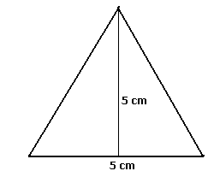 σχήματα Λύση

* 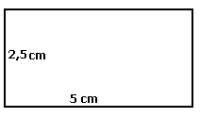

ΚΛΙΜΑΚΑ 1:4.000

Απάντηση:__________________________________________________________

**3.** Ένα ισόπλευρο τρίγωνο έχει περίμετρο 10,2 μ. και ύψος 2,5 μ. Πόσο είναι το εμβαδόν του ;

Λύση

4.Μια αυλή σχήματος ορθογωνίου με μήκος 5 μ. και πλάτος 4 μ. πλακοστρώθηκε με τριγωνικά πλακάκια που είχαν βάση 0,2 μ. και ύψος 0,1 μ. Πόσα πλακάκια χρησιμοποιήθηκαν ;

Λύση:

0,1μ.

0,2 μ.

**4 μ.**

**5 μ.**

Απάντηση:____________________________________________________________